Obsah Změny č. 3 Územního plánu Náchod - doplnění

Obsah Změny č. 3 Územního plánu Náchod byl schválen Zastupitelstvem města Náchod na jednání dne 23. 9. 2019 a 9. 12. 2019.
O pořízení Změny č. 3 Územního plánu Náchod podle 55a zákona č. 183/2006 Sb., o územním plánováním a stavebním řádu, v platném znění, rozhodlo Zastupitelstvo města Náchod dne 9. 12. 2019 usnesením č. II.ch).

Zastupitelstvo města Náchod doplnilo obsah změny na zasedání 14. 9. 2020 usnesením č. II.o/ o lokality č. 2/4, 4/4, 5/4 a 6/4.

Jedná se o tyto lokality:

2/4 ___________________________________________________________________
Katastrální území: Běloves

Dle katastru nemovitostí: pozemky p.č. 536/19 – zahrada 702 m²
p.č. 537/10 – ostatní plocha 283 m²

Současný stav určení pozemku dle schváleného ÚP:
plochy rekreace – plochy staveb pro rodinnou rekreaci - RI

Návrh změny územního plánu: plochy bydlení – v rodinných domech – městské a příměstské – BI

Výřez katastrální mapy

Výřez ÚP Náchod

4/4 ___________________________________________________________________

Katastrální území: Běloves

Dle katastru nemovitostí: pozemek p.č. 473/11 – TTP, 683/1, 483, 683/6 – vodní plocha

Současný stav určení pozemku dle schváleného ÚP:
plochy veřejných prostranství „PV“ – zastavitelná plocha Z11/b U Zbrojnice - Běloves

Návrh změny územního plánu:
změna funkčního využití nově pro plochy občanského vybavení

Město má zájem využít vymezenou zastavitelnou plochu na části uvedených pozemků pro záměr místních Malých lázní v Bělovsi v návaznosti na stabilizovanou plochu občanského vybavení.

Výřez katastrální mapy
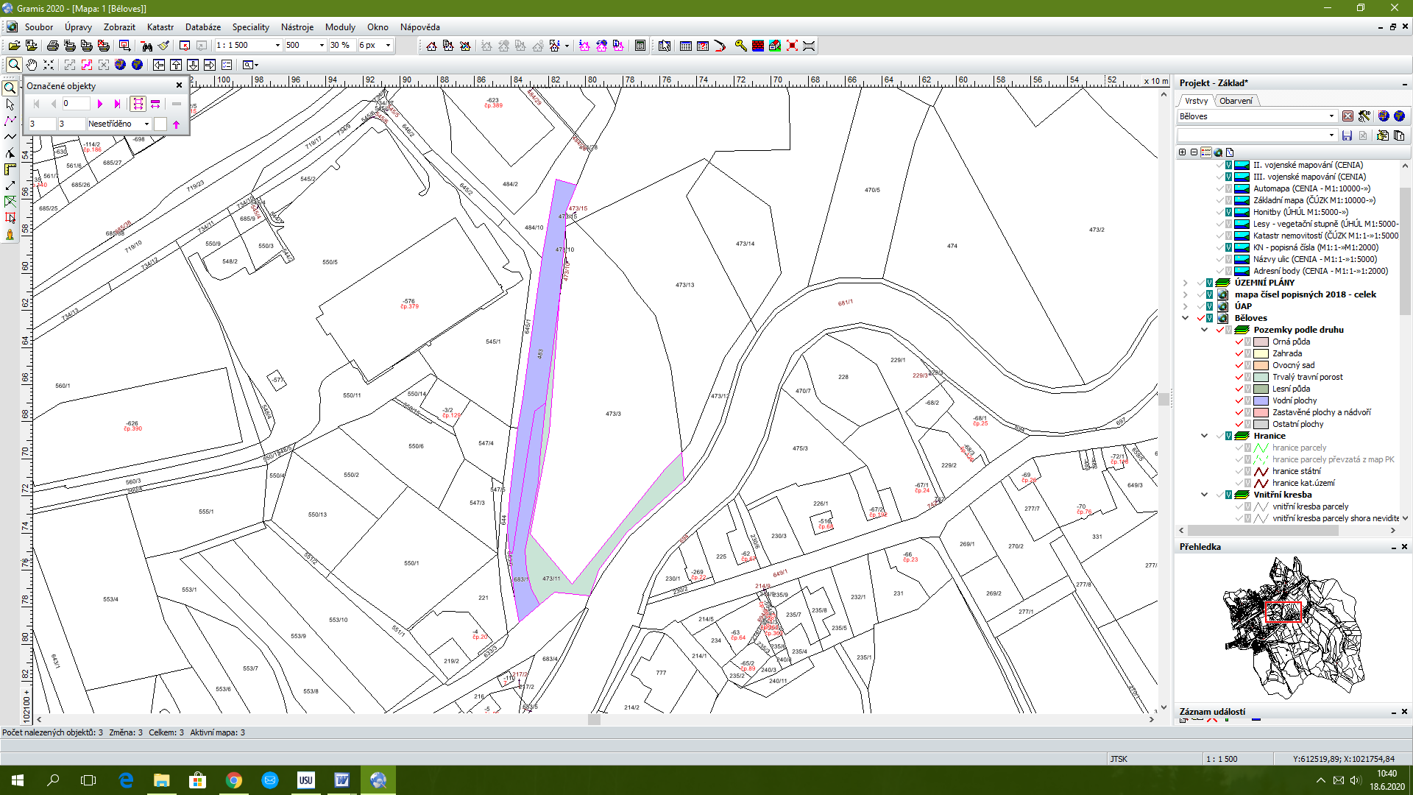

Výřez ÚP Náchod

,

5/4 ___________________________________________________________________

Katastrální území: Náchod

Dle katastru nemovitostí: pozemek p.č. 1057/18 – orná půda 9 970 m²

Současný stav určení pozemku dle schváleného ÚP:
Pozemek je obsažen ve vymezené zastavitelné ploše s označením Z23/n pro bydlení v rodinných domech městské a příměstské – BI. Plocha je zároveň podmíněna etapizací výstavby v celém území „Pod Vyhlídkou“. Patří sem rovněž plochy s označením Z21/n a Z26/n.

Návrh změny územního plánu:
změna funkčního využití nově pro plochy občanského vybavení

Návrh změny územního plánu: zrušení podmínky etapizace pro plochu Z 23/n

Vlastník uvedeného pozemku žádá o zrušení podmínky etapizace pro plochu Z 23/n. Jako důvod uvádí, že podmínka procenta zastavěnosti není v současnosti splněna a nelze v území vydat potřebná povolení k výstavbě rod.domů.

6/4________________________________________________________________________

Katastrální území: Malé Poříčí

Dle katastru nemovitostí: pozemek p.č. 153/3 – TTP 2 814 m²

Současný stav určení pozemku dle schváleného ÚP:
plochy nezastavěného území – přírodní - NSp

Návrh změny územního plánu: využití pozemku jako plochy občanského vybavení – tělovýchovná a sportovní zařízení - OS
Vlastník žádá o změnu s odůvodněním záměru zřízení výcvikového areálu pro psy.

Výřez katastrální mapy:

Výřez ÚP Náchod:

